Овечка в технике папье- маше

1-3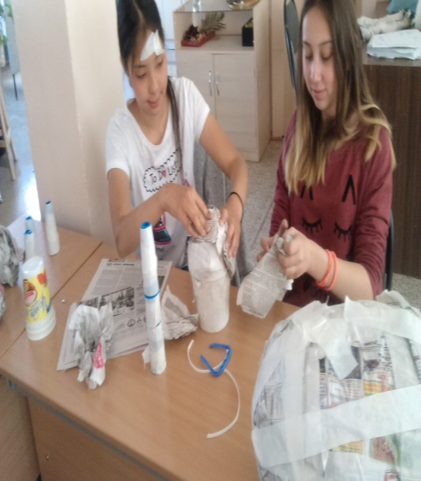 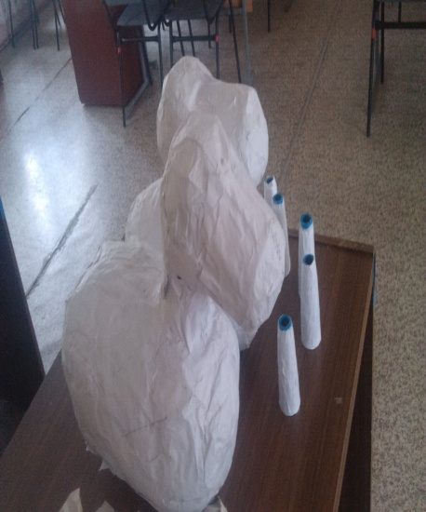 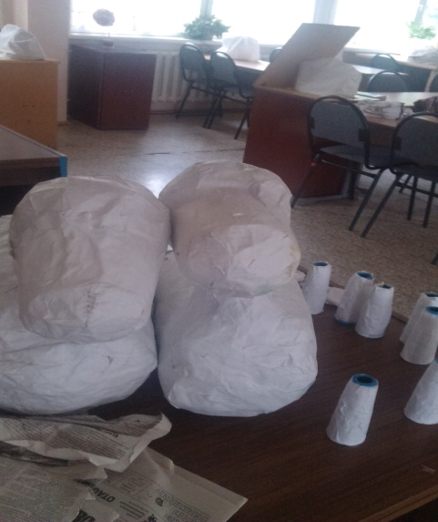

4-7 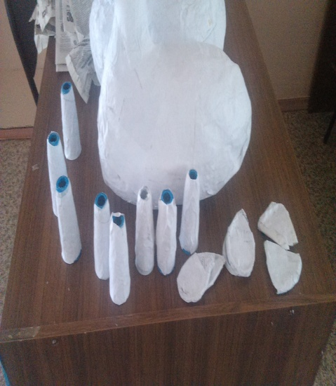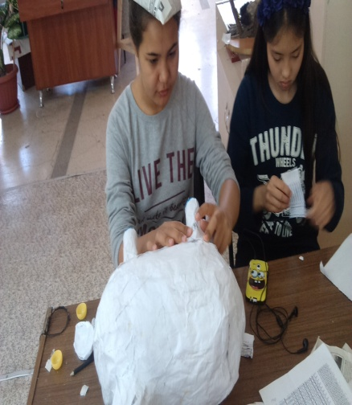 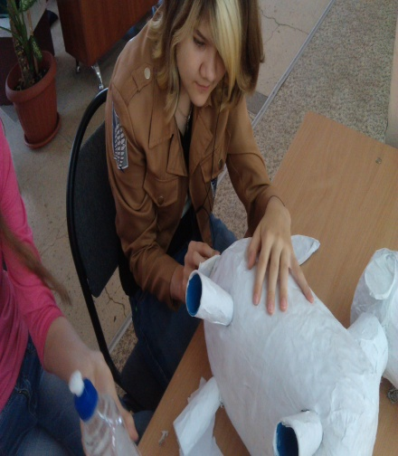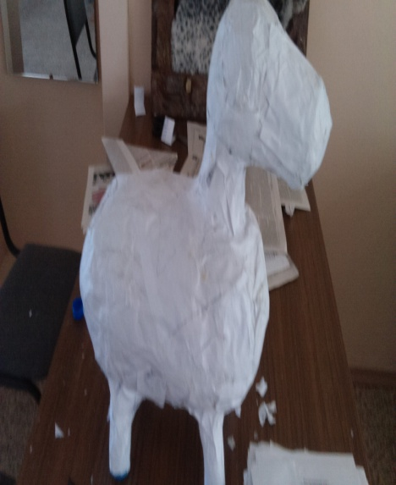

8-10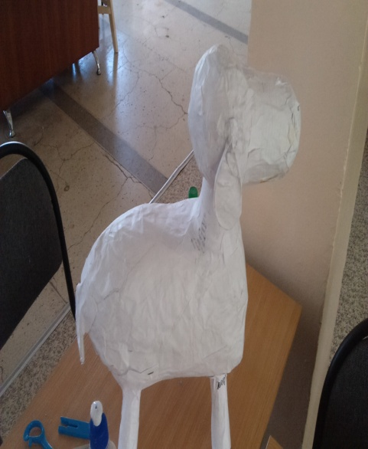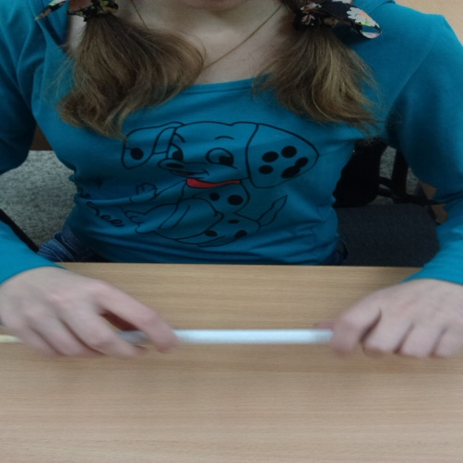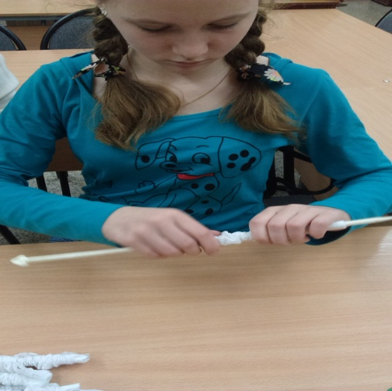

11-16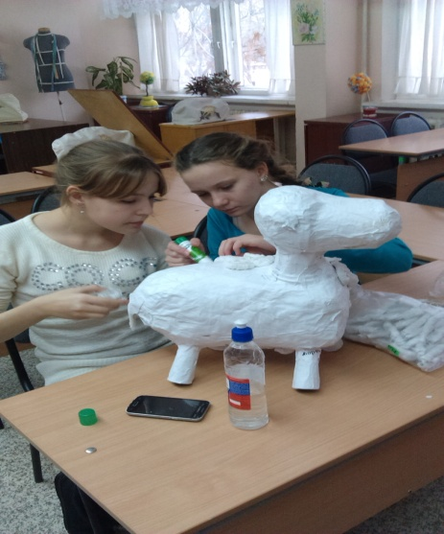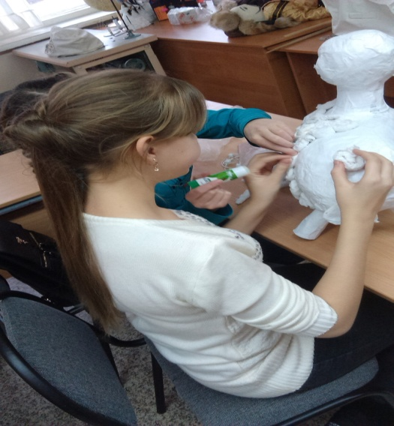 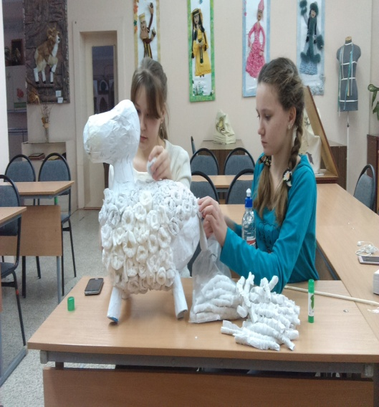 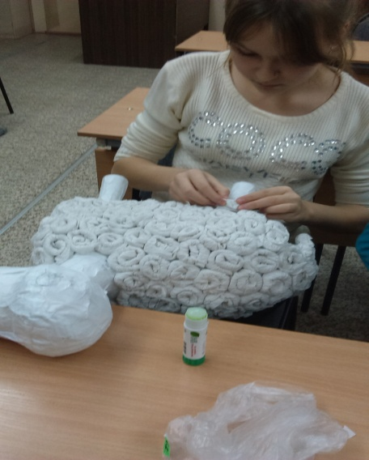

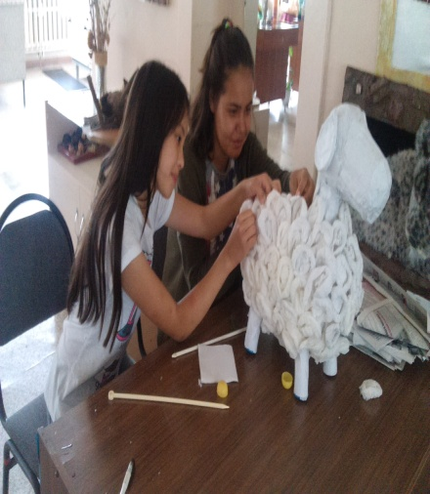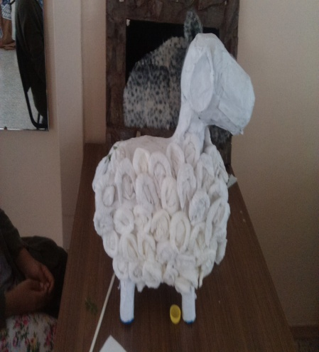

17-18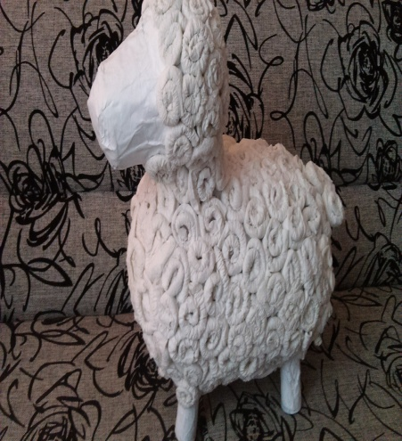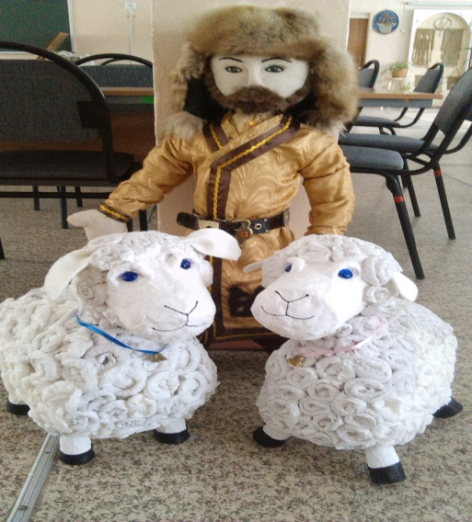

Мастер класс Овечка из папье- маше

Работу выполнили ученицы 6 кл. КГУ «Школы гимназии №6 им. Абая кунанбаева» РК Акмолинской оласти, г. Степногорск.

Руководитель: педагог- исследователь по художественному труду Кондратова Елена Михайлвна

Работа кружка по теме «Утилизация пластиковых бутылок» На занятиях кружка мы изготоавливаем поделки с использованием пластиковых бутылок и др. ёмкостей. В основном для создания каркаса. Изделия получаются объемные и лёгкие.

Нам потребуется:

* 5лит. Бутылка из под воды
* Большие пластиковые бабины от катушек ниток
* Ведёрко от майонеза
* Камушки для аквариума,
* Универсальный клей
* Использованная бумага формата А4, газеты
* Сарфетки
* Финишная шпаклёвка
* Молярный скотч
* Белый войлок
* колокольчик

Ход работы

1.С помощью молярного скотча, газет и бумаги обклеиваем бутыль , придавая ей форму яйца так же поступаем с бабинами от скойча и майонезным ведёрком(фото1-3)

2. Из белого фетра вырезаем хвост и ушки.

3. Собираем овечку. Прикрепляем бабины- ноги, из газет формируем шею и крепим голову. Все покрывапем слоем бумаги.( фото 4-7)

4. Финишной шпаклёвкой отделываем морду и приклеиваем глаза- камушки.

5. Из салфеток делаем «щерсть» по принцыпу гафрированная «роза» из салфетки.(фото8-10)

6. Обклеиваем «шерстью» овечку( фото 11-16)

7. Приклеиваем ушки, хвостик.

8. На ленту надеваем колокольчик. Наша овечка готова.(17-18)